No: 019/A/ORGANISASI/IKAPG-PAUD/VIII/2021 Surakarta, 22 Agustus 2021
Hal: Pemberitahuan Alur Pendataan Alumni

Bersama surat ini kami informasikan alur pendaftaran dan pembuatan database alumni sekaligus ketentuan agar terdaftar menjadi anggota IKA PG-PAUD UNS bagi calon alumni PG-PAUD FKIP UNS.
Alur pendaftaran database alumni sekaligus menjadi anggota Ikatan Keluarga Alumni (IKA) PG-PAUD FKIP UNS, antara lain:
- Melakukan pembayaran iuran wajib alumni sebesar Rp. 20.000 ke nomor rekening BSI (KODE 6001) No. Rek. 7173973629 an. Yulinda Wahyuningtyas; (WA. 0899-5383-358)
- Kirim bukti transfer iuran wajib alumni ke no. WA 0858-9461-6895 an. Anisa untuk mendapatkan lembar formulir guna mengisi biodata calon alumni.
- Memberikan bukti transfer iuran dan formulir calon alumni ke Bagian Tata Usaha sebagai salah satu syarat mendaftar sidang skripsi.
Demikian pemberitahuan dari kami, untuk perhatiannya kami ucapkan terimakasih.
Menyetujui,  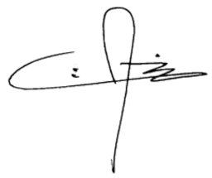  Ketua Program Studi PG-PAUD UNS  Dr. Siti Wahyuningsih, M.Pd.  NIP. 1961012119860120001 | Mengetahui,    Ketua IKA PG-PAUD FKIP UNS  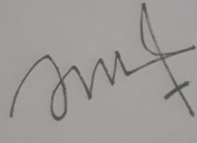  Anggun Oktavia K, S.Pd., M.Pd

